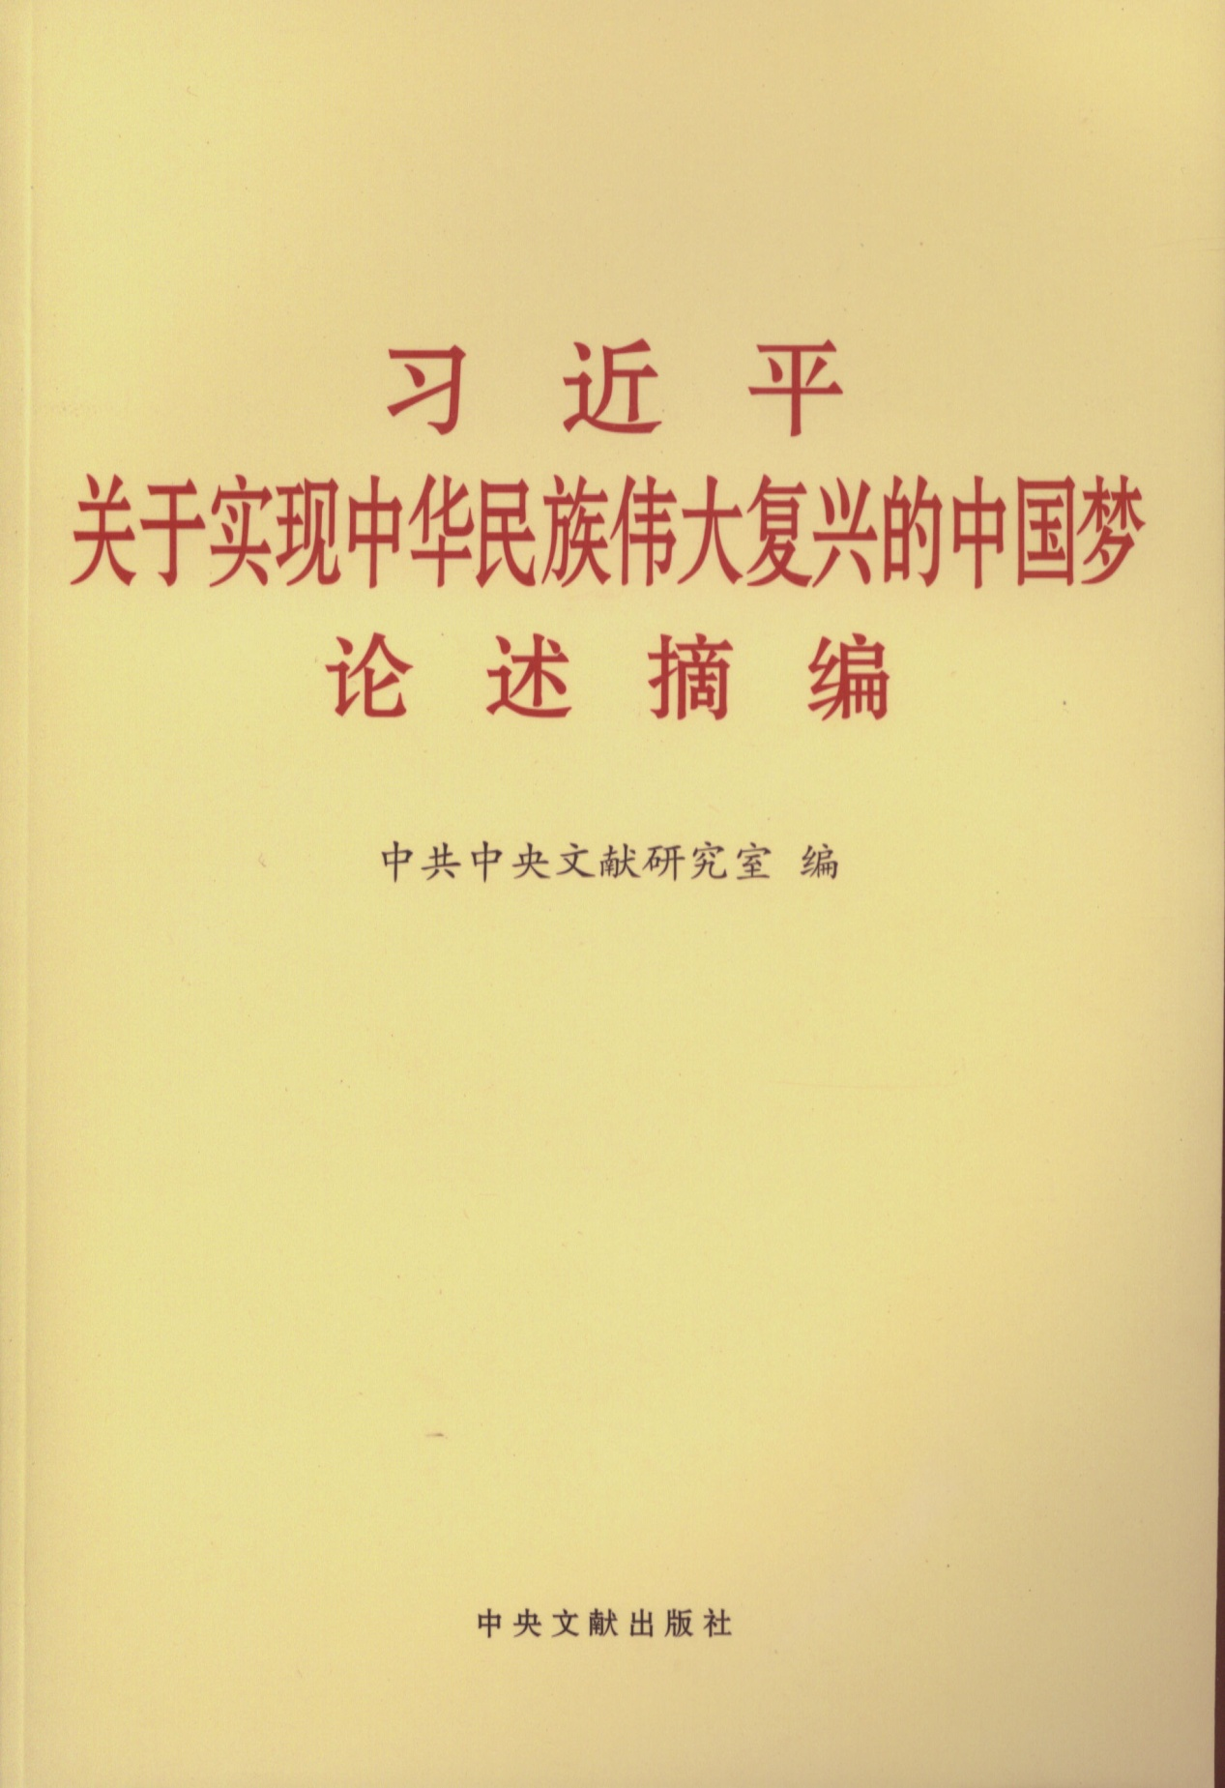

出版说明
党的十八大以来，习近平同志提出并深刻阐述了实现中华民族伟大复兴的中国梦。中国梦生动形象表达了全体中国人民的共同理想追求，昭示着国家富强、民族振兴、人民幸福的美好前景，为坚持和发展中国特色社会主义注入新的内涵和时代精神。
为帮助广大干部群众全面系统地学习、理解和掌握习近平同志关于中国梦的重要论述，我们编辑了《习近平关于实现中华民族伟大复兴的中国梦论述摘编》。本书内容，摘自习近平同志二〇一二年十一月十五日至二〇一三年十一月二日期间的讲话、演讲、谈话、书信、批示等五十多篇重要文献，共计一百四十六段论述。其中部分论述是第一次公开发表。
中共中央文献研究室
二〇一三年十一月

一、实现中华民族
伟大复兴的中国梦

我们的民族是伟大的民族。在五千多年的文明发展历程中，中华民族为人类文明进步作出了不可磨灭的贡献。近代以后，我们的民族历经磨难，中华民族到了最危险的时候。自那时以来，为了实现中华民族伟大复兴，无数仁人志士奋起抗争，但一次又一次地失败了。中国共产党成立后，团结带领人民前仆后继、顽强奋斗，把贫穷落后的旧中国变成日走向繁
荣富强的新中国，中华民族伟大复兴展现出前所未有的光明前景。我们的责任，就是要团结带领全党全国各族人民，接过历史的接力棒，继续为实现中华民族伟大复兴而努力奋斗，使中华民族更加坚强有力地自立于世界民族之林，为人类作出新的更大的贡献。[在十八届中央政治局常委同中外记者见面时的讲话(2012年11月15日)，《人民日报》2012年11月16日]
每个人都有理想和追求，都有自己的梦想。现在，大家都在讨论中国梦，我以为，实现中华民族伟大复兴，就是中华民族近代以来最伟大的梦想。这个梦想，凝聚了几代中国人的夙愿，体现了中华民族和中国人民的整体利益，是每一个中华儿女的共同期盼。历史告诉我们，每个人的前途命运都与国家和民族的前途命运紧密相连。国家好、民族好，大
家才会好。[在参观《复兴之路》展览时的讲话(2012年11月29日)，《人民日报》2012年11月30日]
我坚信，到中国共产党成立一百年时全面建成小康社会的目标一定能实现，到新中国成立一百年时建成富强民主文明和谐的社会主义现代化国家的目标一定能实现，中华民族伟大复兴的梦想一定能实现。【在参观《复兴之路》展览时的讲话(2012年11月29日)，《人民日报》2012年11月30日】
实现中华民族伟大复兴，是中华民族近代以来最伟大的梦想。可以说，这个梦想是强国梦，对军队来说，也是强军梦。我们要实现中华民族伟大复兴，必须坚持富国和强军相统一，努力建设巩固国防和强大军队。【在广州战区考察工作时的讲话(2012年12月8日、10日)，《人民日报》2012年12月13日】
实现全面建成小康社会、建成富强民主文明和谐的社会主义现代化国家的奋斗目标，实现中华民族伟大复兴的中国梦，就是要实现国家富强、民族振兴、人民幸福，既深深体现了今天中国人的理想，也深深反映了我们先人们不懈追求进步的光荣传统。【《在第十二届全国人民代表大会第一次会议上的讲话》(2013年3月17日)，《人民日报》2013年3月l8日】
实现中华民族伟大复兴的中国梦，是近代以来中华民族的夙愿。一八四〇年鸦片战争以后，中华民族蒙受了百年的外族入侵和内部战争，中国人民遭遇了极大的灾难和痛苦，真正是苦难深重、命运多舛。中国人民发自内心地拥护实现中国梦，因为中国梦首先是十三亿中国人民的共同梦想。【在接受金砖国家媒体联合采访时的答问(2013年3月19日)《人民日报》2013年3月20日】
实现中华民族伟大复兴，是近代以来中国人民最伟大的梦想，我们称之为“中国梦”，基本内涵是实现国家富强、民族振兴、人民幸福。【《顺应时代前进潮流，促进世界和平发展——在莫斯科国际关系学院的演讲》(2013年3月23日)， 《人民日报》2013年3月24日】
党的十八大描绘了全面建成小康社会、加快推进社会主义现代化的宏伟蓝图，发出了向实现“两个一百年”奋斗目标进军的时代号召。根据党的十八大精神，我们明确提出要实现中华民族伟大复兴的中国梦。现在，大家都在谈论中国梦，都在思考中国梦与自己的关系、自己为实现中国梦应尽的责任。【《在同各界优秀青年代表座谈时的讲话》(2013年5月4日)，《人民日报》2013年5月5日】
中国梦是历史的、现实的，也是未来的。中国梦凝结着无数仁人志士的不懈努力，承载着全体中华儿女的共同向往，昭示着国家富强、民族振兴、人民幸福的美好前景。【《在同各界优秀青年代表座谈时的讲话》(2013年5月4日)，《人民日报》2013年5月5日】
中华民族历经磨难，自强不息，从未放弃对美好梦想的向往和追求。实现中华民族伟大复兴的中国梦是近代以来中华民族的夙愿。
在新的历史时期，中国梦的本质是国家富强、民族振兴、人民幸福。我们的奋斗目标是，到二〇二〇年国内生产总值和城乡居民人均收人在二〇一〇年基础上翻一番，全面建成小康社会。到本世纪中叶，建成富强民主文明和谐的社会主义现代化国家，实现中华民族伟大复兴的中国梦。【在接受拉美三国媒体联合采访时的答问(2013年5月)，《人民日报》2013年6月1日】
实现中华民族伟大复兴的中国梦，足中国各族人民的共同愿景。为此，我们将坚持把发展作为第一要务，坚持以人为本，坚持改革开放，全面推进经济建没、政治建设、文化建设、社会建设、生态文明建没，促进现代化建设各个方面、各个环节相协调。【致二〇一三成都《财富》全球论坛的贺信(2013年6月5日)，《人民日报》2013年6月7日】
当前，全党全国各族人民正在为实现党的十八大提出的奋斗目标而奋发努力，正在朝着实现中华民族伟大复兴的中国梦而奋勇迈进。这是党和国家工作大局，也是中国青年运动的时代主题。【《在同团中央新一届领导班子集体谈话时的讲话》(2013年6月20日)】
航天梦是强国梦的重要组成部分。随着中国航天事业快速发展，中国人探索太空的脚步会迈得更大、更远。【同正在天宫一号执行任务的神舟十号航天员聂海胜、张晓光、王亚平的通话(20l3年6月24日)．《人民日报》2013年6月25日】
走向生态文明新时代，建设美丽中国，是实现中华民族伟大复兴的中国梦的重要内容。中国将按照尊重自然、顺应自然、保护自然的理念，贯彻节约资源和保护环境的基本国策，更加自觉地推动绿色发展、循环发展、低碳发展，把生态文明建设融人经济建没、政治建设、文化建设、社会建设各方面和全过程，形成节约资源、保护环境的空间格局、产业结构、生产方式、生活方式，为子孙后代留下天蓝、地绿、水清的生产生活环境。【致生态文明贵阳国际论坛二〇一三年年会的贺信(2013年7月18日)， 《人民日报》2013年7月21日】
建设海洋强国是中国特色社会主义事业的重要组成部分。党的十八大作出了建设海洋强国的重大部署。实施这一重大部署，对推动经济持续健康发展，对维护国家主权、安全、发展利益，对实现全面建成小康社会目标、进而实现中华民族伟大复兴都具有重大而深远的意义。【在十八届中央政治局第八次集体学习时的讲话(2013年7月30日)，《人民日报》2013年8月1日】
新中国成立六十多年来特别是改革开放i十多年来，中国走出了一条成功的发展道路，取得了举世瞩目的发展成就。中国对未来发展作出了战略部署，明确厂奋斗目标，即到二〇二〇年实现国内生产总值和城乡居民人均收入比二〇一〇年翻一番，全面建成小康礼会；到本世纪中叶建成富强民主文明和谐的社会主义现代化国家，实现中华民族伟大复兴。这是中华民族和中国人民的百年夙愿，也是中国为人类作出更大贡献的必要条件。【《携手建设中国一东盟命运共同体——在印度尼西亚国会的演讲》(2013年10月3日)，《人民日报》2013年lO月4日】
实现中华民族伟大复兴是中华民族近代以来最伟大的梦想。从孙中山先生第一个喊出“振兴中华”的口号以来，中华民族和中国人民为实现这个目标进行了不屈不挠的斗争，付出了巨大努力，作出了巨大牺牲。六十多年前我们党领导人民经过长期艰苦卓绝的斗争建立了新中国，三十多年前我们党领导人民开始了改革开放，这两件大事大大加快了实现中华民族伟大复兴的历史进程。【《在同全国总工会新一届领导班子成员集体谈话时的讲话》(2013年10月23日)】
中国梦是一种形象的表达，是一个最大公约数，是一种为群众易于接受的表述，核心内涵是中华民族伟大复兴，可以适当拓展，但不能脱离中华民族伟大复兴这个主题，要紧紧扭住这个主题激活和传递正能量。【《在同全国总工会新一届领导班子成员集体谈话时的讲话》(2013年10月23日)】

二、中国梦归根到底是人民的梦

我们的人民是伟大的人民。在漫长的历史进程中，中国人民依靠自己的勤劳、勇敢、智慧，开创了各民族和睦共处的美好家园，培育了历久弥新的优秀文化。我们的人民热爱生活，期盼有更好的教育、更稳定的工作、更满意的收入、更可靠的社会保障、更高水平的医疗卫生服务、更舒适的居住条件、更优美的环境，期盼孩子们能成长得更好、工作得更好、生活得更好。人民对美好生活的向往，就是我们的奋斗目标。【在十八届中央政治局常委同中外记者见面时的讲话(2012年l 1月15日)，《人民日报》2012年11月16日】
在发展经济的基础上不断提高人民生活水平，是党和国家一切工作的根本目的。我们党要巩同执政地位、完成执政使命，就必须始终把实现好、维护好、发展好最广大人民根本利益作为一切丁作的出发点和落脚点，不断解决好人民最关心最直接最现实的利益问题，努力让人民过上更好生活。老百姓对美好生活的追求，就是我们的努力方向。【《在广东考察工作时的讲话》(2012年12月7日至11日)】
中国梦归根到底是人民的梦，必须紧紧依靠人民来实现，必须不断为人民造福。【《在第十二届全国人民代表大会第一次会议上的讲话》(2013年3月17日)，《人民日报》2013年3月18日】
我们要坚持党的领导、人民当家作主、依法治国有机统一，坚持人民主体地位，扩大人民民主，推进依法治国，坚持和完善人民代表大会制度的根本政治制度，中国共产党领导的多党合作和政治协商制度、民族区域自治制度以及基层群众自治制度等基本政治制度，建设服务政府、责任政府、法治政府、廉洁政府，充分调动人民积极性。【《在第十二届全国人民代表大会第一次会议上的讲话》(2013年3月17日)，《人民日报》2013年3月18日】
我们要坚持发展是硬道理的战略思想，坚持以经济建设为中心，全面推进社会主义经济建设、政治建设、文化建设、社会建设、生态文明建设，深化改革开放，推动科学发展，不断夯实实现中国梦的物质文化基础。《在第十二届全国人民代表大会第一次会议上的讲话》(2013年3月17日)，《人民日报》2013年3月18日】
我们要随时随刻倾听人民呼声、回应人民期待，保证人民平等参与、平等发展权利，维护社会公平正义，在学有所教、劳有所得、病有所医、老有所养、住有所居上持续取得新进展，不断实现好、维护好、发展好最广大人民根本利益，使发展成果更多更公平惠及全体人民，在经济社会不断发展的基础上，朝着共同富裕方向稳步前进。【《在第十二届全国人民代表大会第一次会议上的讲话》(2013年3月17日)，《人民日报》2013年3月l8日】
中国共产党在中国执政，就是要带领人民把国家建设得更好，让人民生活得更好。【在接受金砖国家媒体联合采访时的答问(2013年3月19日)，《人民日报》2013年3月20日】
我国工人阶级要增强历史使命感和责任感，立足本职、胸怀全局，自觉把人生理想、家庭幸福融入围家富强、民族复兴的伟业之中，把个人梦与中国梦紧密联系在一起，始终以国家主人翁姿态为坚持和发展
中国特色社会主义作出贡献。【《在同全国劳动模范代表座谈时的讲话》(2013年4月28日)，《人民日报》2013年4月29日
中国梦是国家的、民族的，也是每一个中国人的.【《在同各界优秀青年代表座谈时的讲话》(2013年5月4日)，《人民日报》2013年5月5日】
青年朋友们，我坚信，在党的领导下，只要全国各族人民紧密团结，脚踏实地、开拓进取，到本世纪中叶，我们必将建成富强民主文明和谐的社会主义现代化国家，我国广大青年必将同全国各族人民一道共同见证、共同享有中国梦的实现!【《在同各界优秀青年代表座谈时的讲话》(2013年5月4日)，《人民日报》2013年5月5日】
全面建成小康社会，推进社会主义现代化，实现中华民族伟大复兴，是光荣而伟大的事业，是光明和灿烂的前景。一切有志于这项伟大事业的人们都可以大有作为。在亿万中国人民前行的伟大征程上，广大留学人员创新正当其时、圆梦适得其势。广大留学人员要把爱国之情、强国之志、报国之行统一起来，把自己的梦想融入人民实现中国梦的壮阔奋斗之中，把自己的名字写在中华民族伟大复兴的光辉史册之上。【《在欧美同学会成立一百周年庆祝大会上的讲话》(2013年10月21日)，《人民日报》2013年10月22日】

